新桥街道中心幼儿园大四班幼儿今日动态

**2025.1.6 星期一 天气：晴**

**一、来园篇：**

今日来园人数25人，3人请假。

**任贞臻、张宥妍、熊诺一、曹梓晨、林语晨、朱念怡、张皓玥、赵悦浠、张志豪、陆雨彤、袁铭菲、袁铭翔、万卓桉、张辰逸、王彦钦、仲浩轩、刘书宇、任蒋星、杨云聪、周梓钧、胡立超、陈昭晖、吴黄泽熙、居安、苗浩铭**能自主拎被子、放物品、签到，并选择区域游戏。

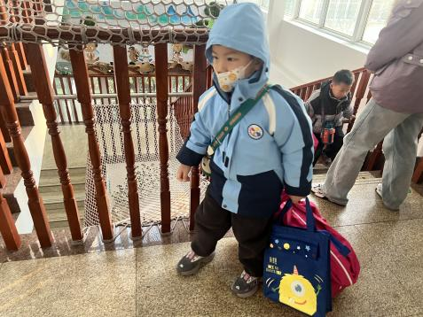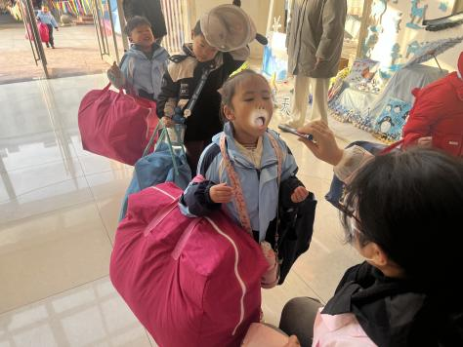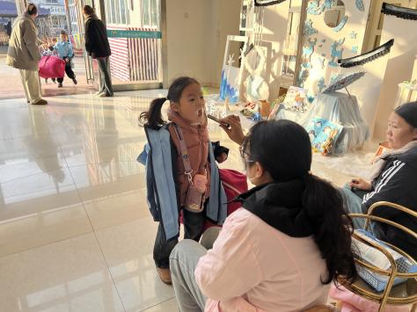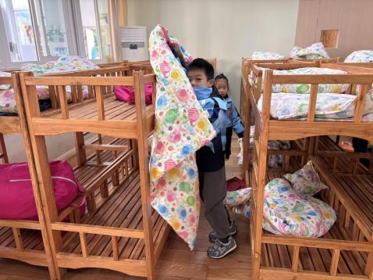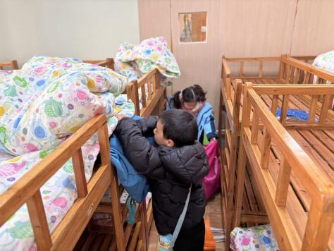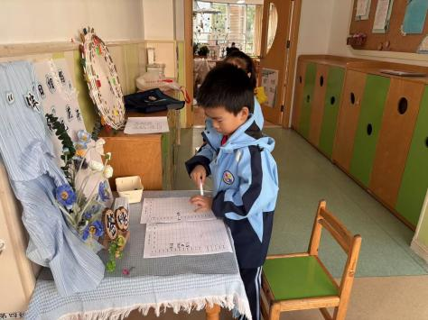

今天大部分孩子放好物品后，能主动请同伴帮忙一起合作将自己的床铺好，在生活点滴中提升自己的劳动能力。

今天吃的点心是**牛奶、三明治煎饼、碧根果**。孩子们能够自主倒牛奶，安静进餐，细嚼慢咽。吃完后孩子能及时漱口、擦嘴巴，开始桌面游戏。

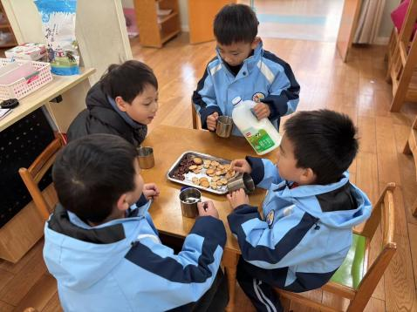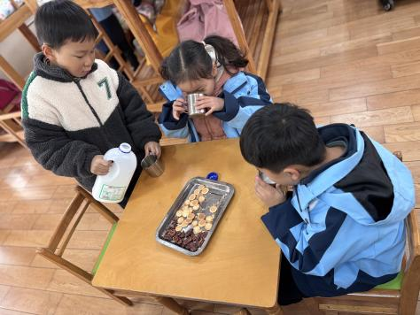

**二、区域游戏篇：**

孩子们根据自己的兴趣，有计划地选择区域进行游戏。

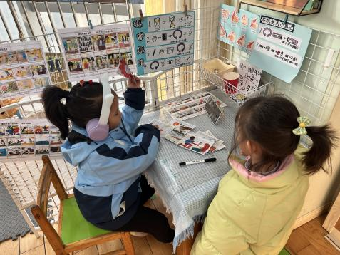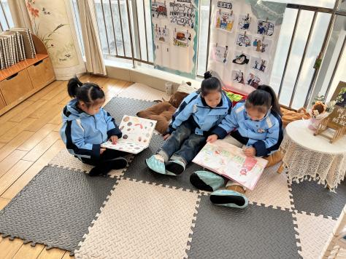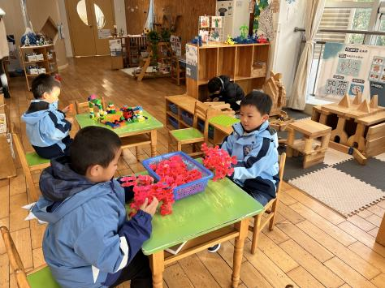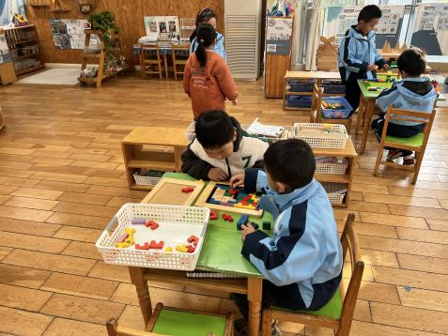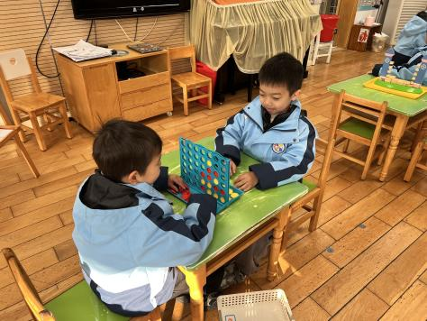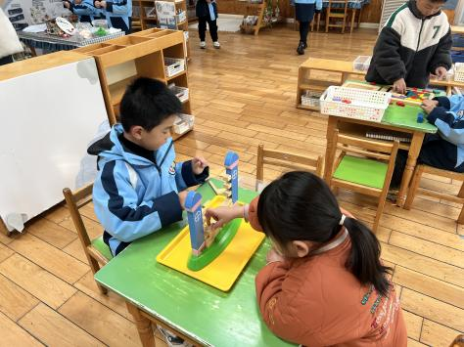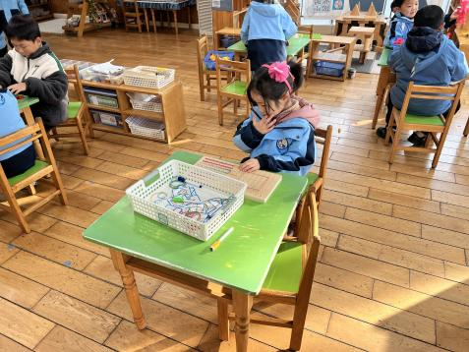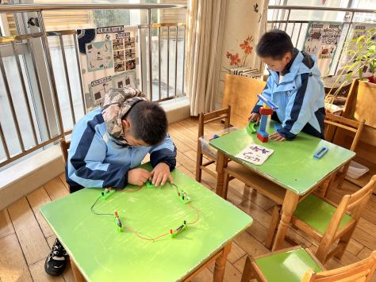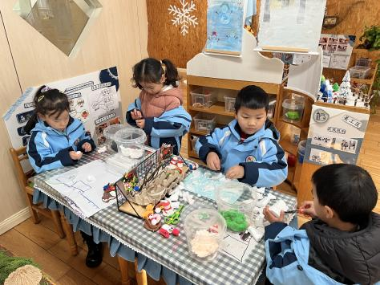

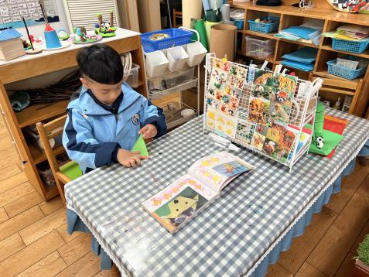

|  |
| --- |
| 语言区：**朱念怡、任贞臻**在听写区用耳机轮流听故事；**林语晨、陆雨彤、赵悦浠**在底垫上自主阅读绘本，读到喜欢的地方能相互分享。 |
| 建构区：**吴黄泽熙**在地面建构搭建冰雪城堡；**胡立超、仲浩轩**在桌面用雪花片拼搭霸王龙和狼；**任蒋星**用乐高拼搭冰雪乐园。 |
| 益智区：**杨云聪、刘书宇**玩《俄罗斯方块》，他们先合作再比赛，在拼的过程中能旋转或翻转积木将底板快速拼好，空间想象能力较强；**曹梓晨、周梓钧**玩《四子棋》，他们在下棋中能做到落子不悔，并仔细观察同伴的棋路，让自己的4个棋子快速连城一条线；**袁铭翔、熊诺一**玩《城堡上的小女巫》；**张宥妍**用皮筋在钉板上勾出不同的图形组合。 |
| 科探区：**苗浩铭**探索《小灯泡亮起来》，他通过实验发现2节比1节电池灯泡更亮；**张志豪**探索《过山车游戏》。 |
| 美工区：**张皓玥、袁铭菲**用太空泥制作雪人、雪花；**王彦钦、陈昭晖**用泡沫蓝色纸制作冰山场景。**万卓桉**看着图示练习折纸小狗。 |
| 万能工匠区：**张辰逸、居安**合作拼搭摩天轮。 |

**三、运动篇：**

今天孩子一起参与了《腊八节》主题的升旗仪式，在升旗活动中孩子们了解了腊八节的来历和习俗。之后孩子们进行了户外混班游戏。

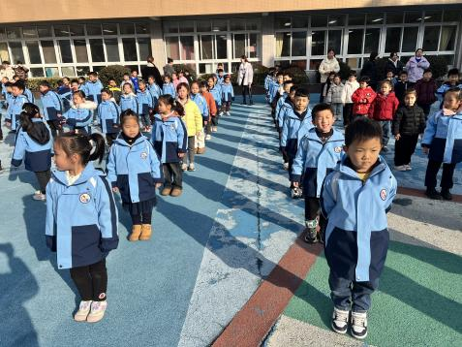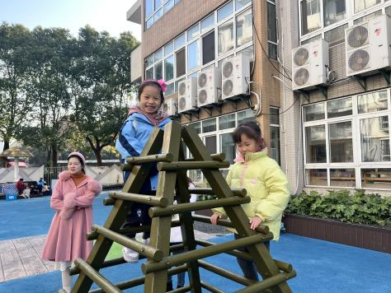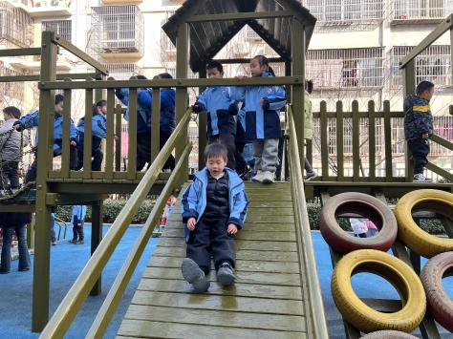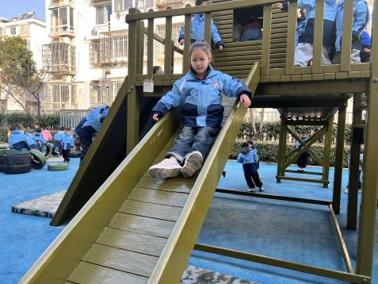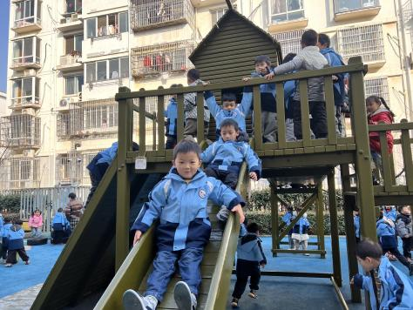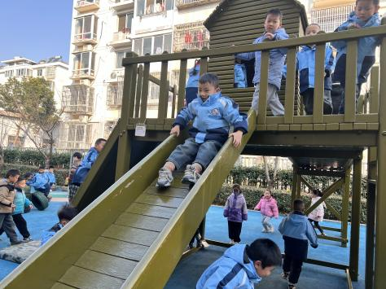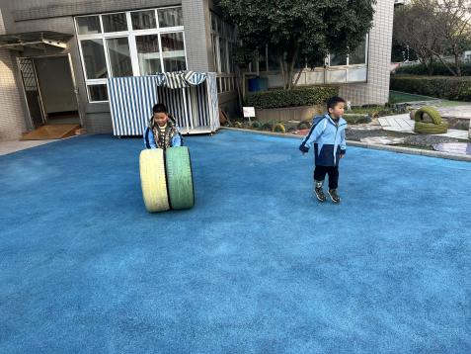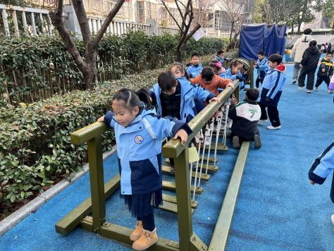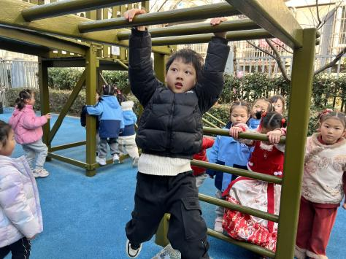

**四、集体活动篇：**

语言：会变颜色的房子

《会变颜色的房子》是一则情节生动、富含色彩和想象的故事，该故事中有孩子们比较喜欢的小猪、小狗等动物，讲述了小猪想给新房子涂颜色、争取朋友意见、凭借聪明变出会变颜色的房子的故事，故事中有许多想象的空间，能激发孩子们的思维与想象，并让孩子们了解一年四季的变化特征，体验四季不同的色彩美。

活动中，**任贞臻、张宥妍、熊诺一、曹梓晨、林语晨、朱念怡、张皓玥、赵悦浠、张志豪、陆雨彤、袁铭菲、袁铭翔、万卓桉、张辰逸、王彦钦、仲浩轩、刘书宇、任蒋星、杨云聪、周梓钧、胡立超、陈昭晖、吴黄泽熙、居安、苗浩铭**能理解故事内容，充分发挥想象，用清楚、连贯的语句在集体面前大胆地表达，体验四季不同的色彩美，并学习词汇：绿油油、金灿灿、红彤彤、雪白雪白。

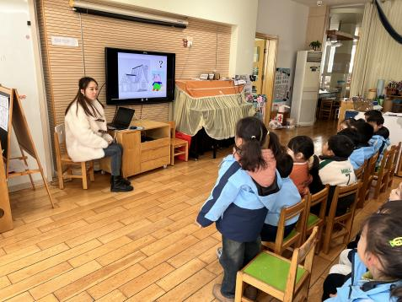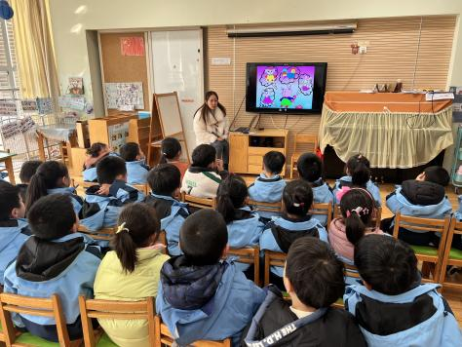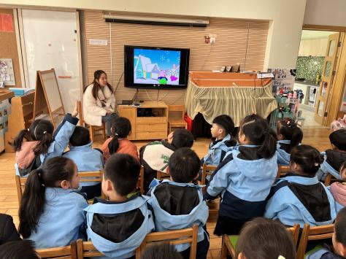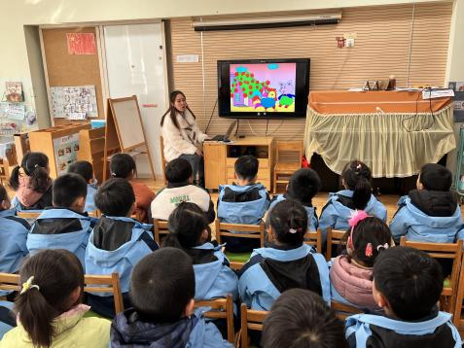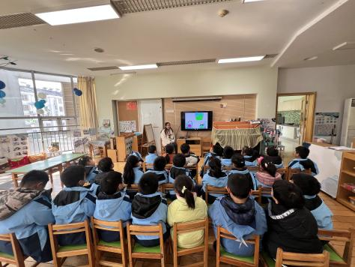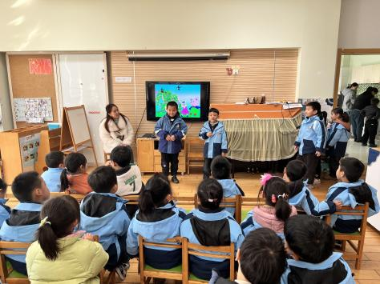

**五、生活篇：**

午餐是**南瓜饭、鸡翅焖鹌鹑蛋、大白菜炒香干、香菜鱼丸汤**。午点是**三鲜水饺、椰奶水果羹**。餐前，今天的值日生是**仲浩轩、刘书宇、张宥妍、熊诺一。**他们能在餐前尝试帮厨，分发餐盘、筷子、湿巾、看洗手等。

今天播报午餐的是**朱念怡**，她能清晰播报出饭菜的名称，并把饭菜的营养分享给大家。整个播报过程能够大方、自信，也获得了同伴的阵阵掌声。

**任贞臻、张宥妍、熊诺一、曹梓晨、林语晨、朱念怡、张皓玥、赵悦浠、张志豪、陆雨彤、袁铭菲、袁铭翔、万卓桉、张辰逸、王彦钦、仲浩轩、刘书宇、任蒋星、杨云聪、周梓钧、胡立超、陈昭晖、吴黄泽熙、居安、苗浩铭**都能自主盛饭、菜，并将饭、菜、汤吃完。

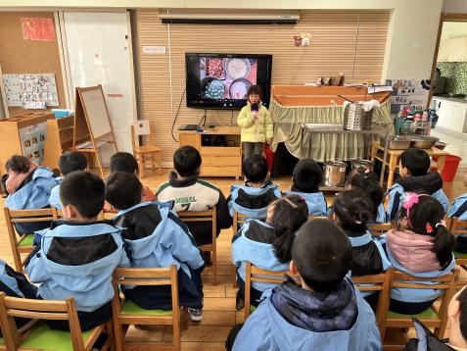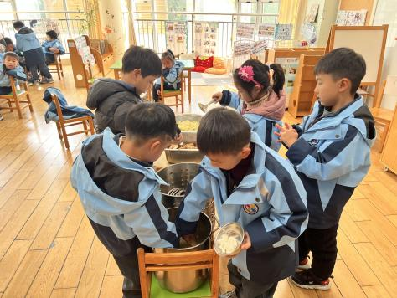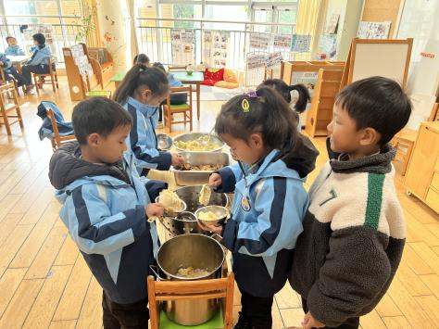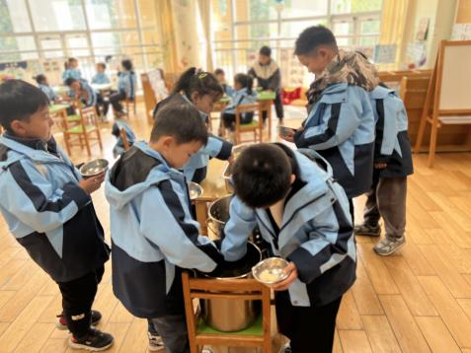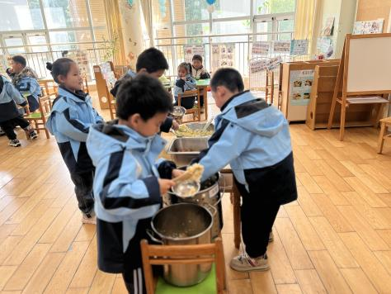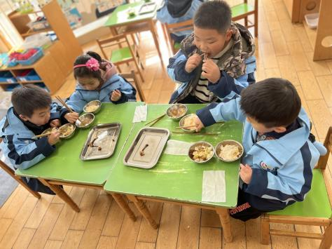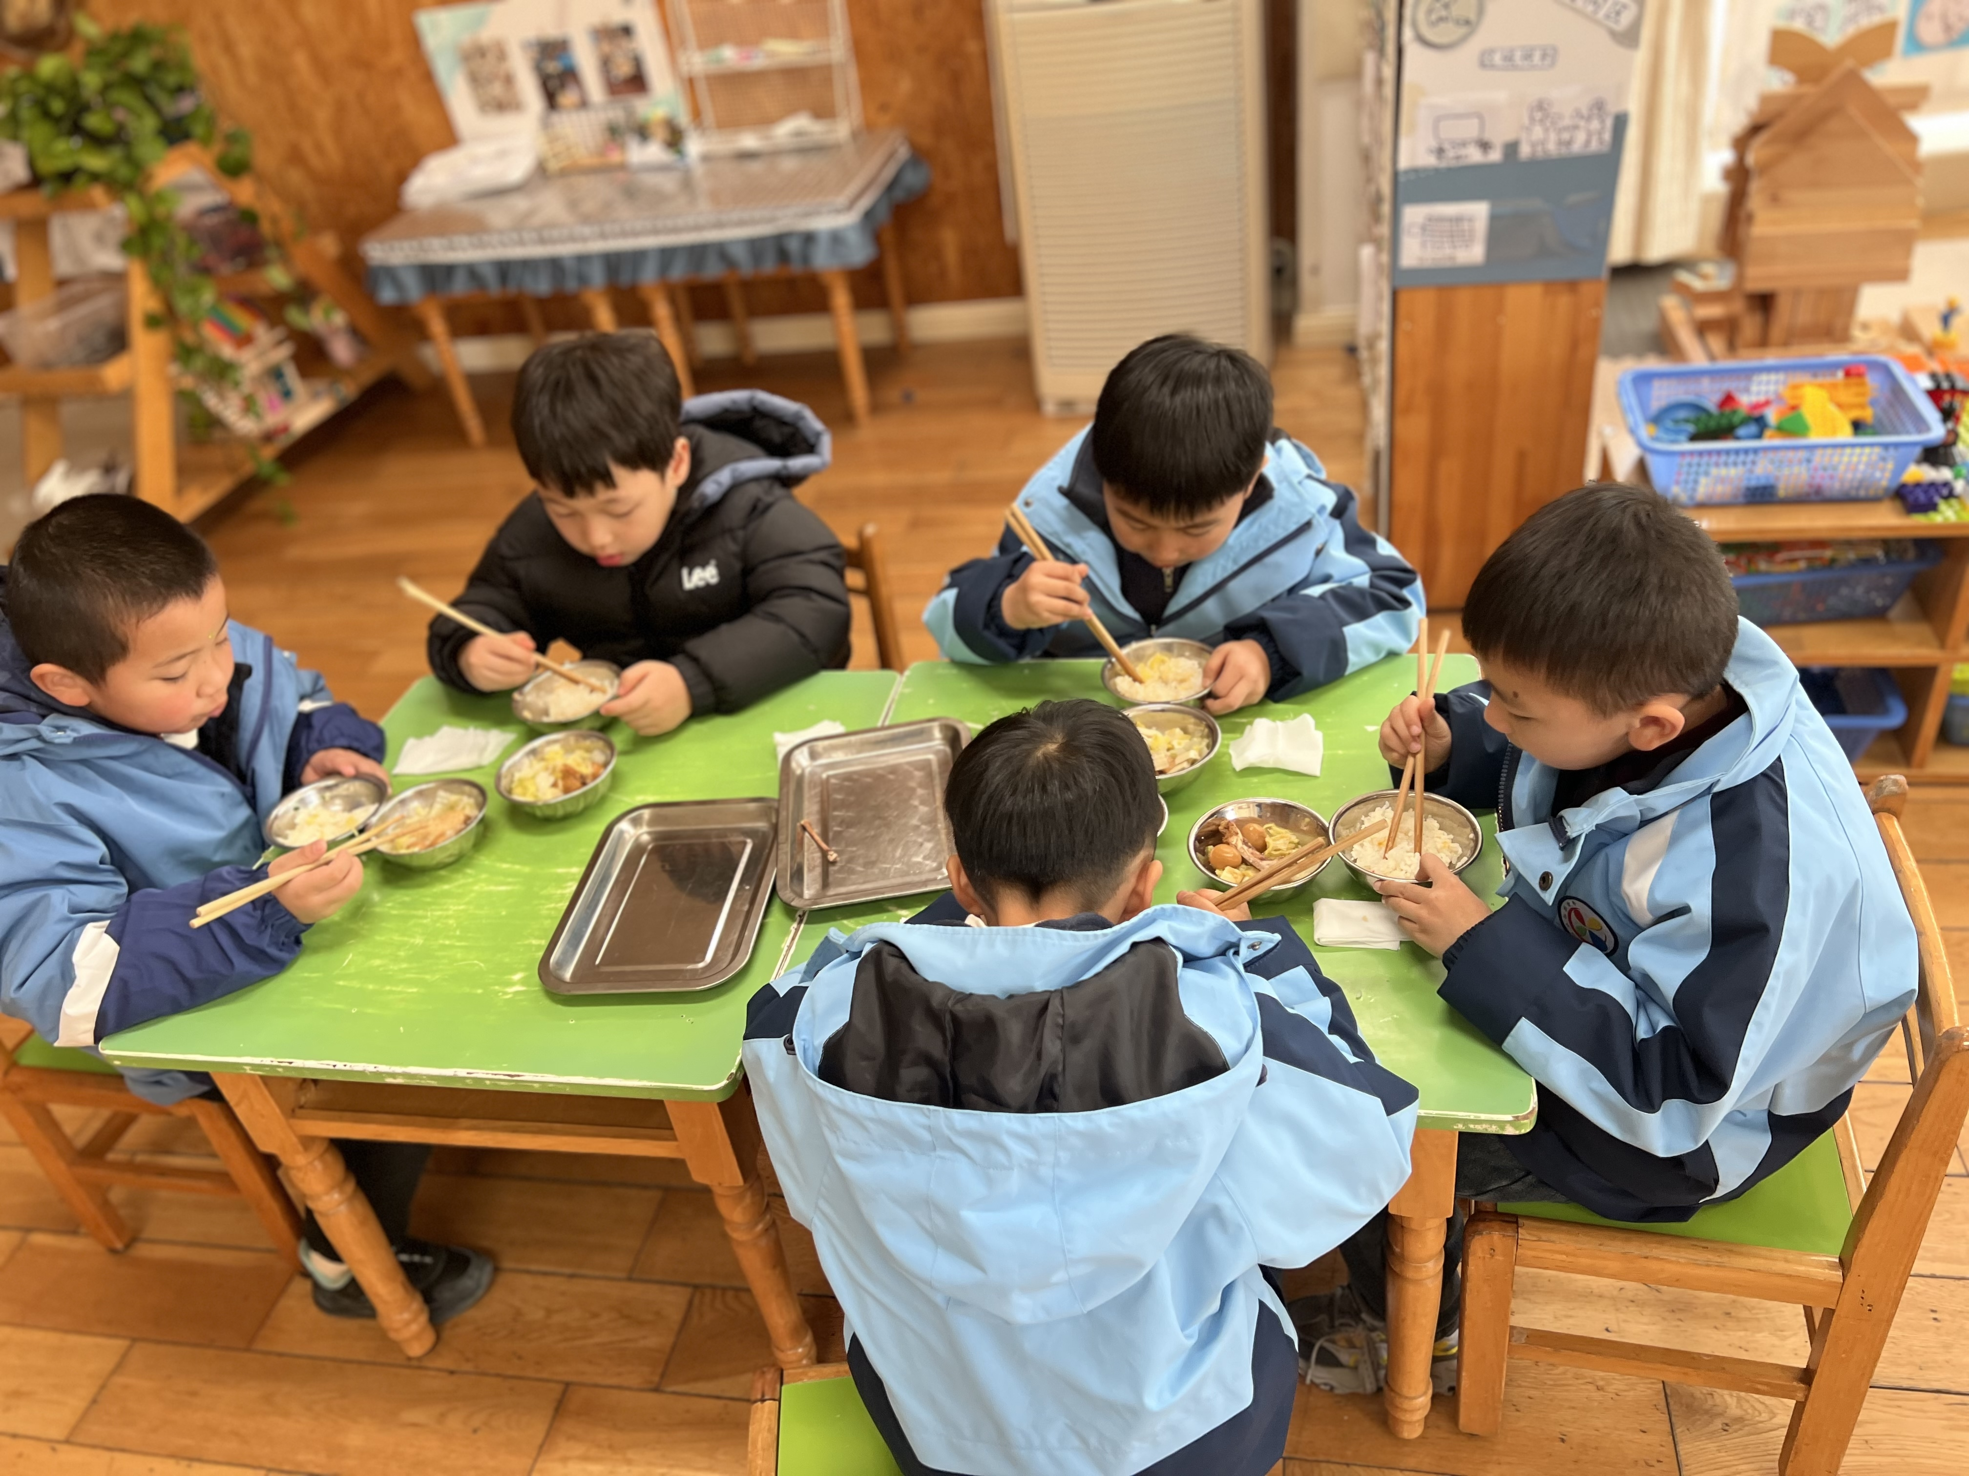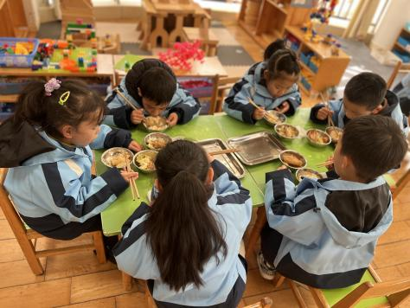

**六、家园合作：**

1.近期流感高发，请家长们注意孩子的体征，如有流鼻涕、咳嗽等不舒服状态，尽量在家休息，避免交叉感染。

2.注意检查孩子的指甲，引导孩子们养成良好的卫生习惯。。